|  |  |  |  |  |
| --- | --- | --- | --- | --- |
|  | INSTRU CTIVO  **SEGUIMIENTO A INCONFORMIDADES DEL PROGRAMA DE ALIMENTACIÓN ESCOLAR** | | | |
| Del proceso: Servicios de Apoyo | Código: **PRA-INS-32** | Versión: 1 | Página 1 de 5 |

# REGISTRO DE REVISIÓN Y APROBACIÓN:

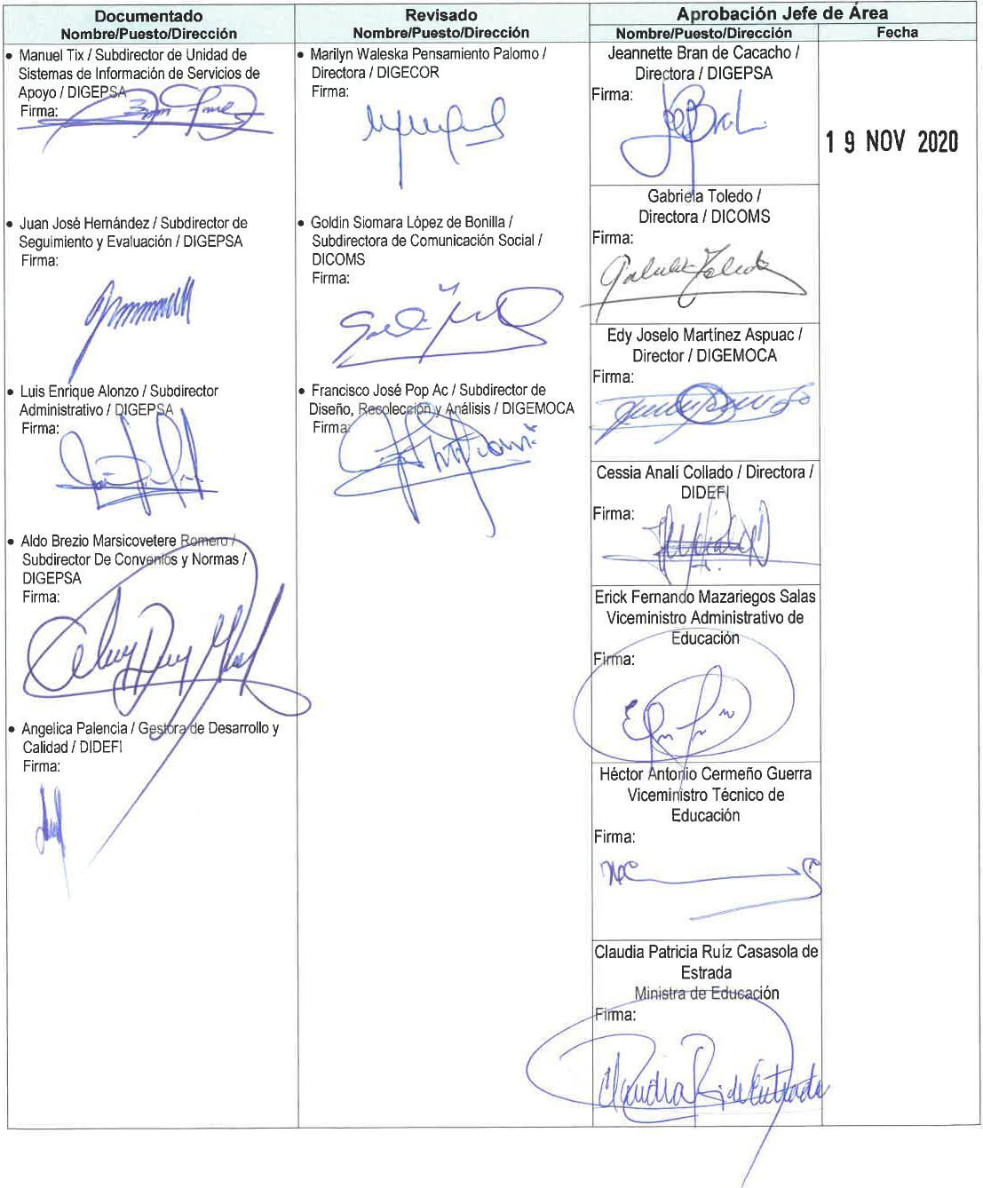

|  |  |  |  |  |
| --- | --- | --- | --- | --- |
|  | INSTRU CTIVO  **SEGUIMIENTO A INCONFORMIDADES DEL PROGRAMA DE ALIMENTACIÓN ESCOLAR** | | | |
| Del proceso: Servicios de Apoyo | Código: **PRA-INS-32** | Versión: 1 | Página 2 de 5 |

1. **GLOSARIO**

|  |  |  |
| --- | --- | --- |
| **1.-** | **DIGEPSA** | Dirección General de Participación Comunitaria y Servicios de Apoyo. |
| **2.-** | **PAE** | Programa de Alimentación Escolar. |
| **3.-** | **DIAJ** | Dirección de Asesoría Jurídica. |
| **4.-** | **DICOMS** | Dirección de Comunicación Social. |
| **5.-** | **DIDAI** | Dirección de Auditoría Interna. |
| **6.-** | **DIDEDUC** | Dirección Departamental de Educación. |
| **7.-** | **Seguimiento** | Consiste en la verificación del cumplimiento de los lineamientos para la entrega de Alimentación Escolar a los estudiantes inscritos. |
| **8.-** | **Sistema de Registro de Inconformidades del Programa de Alimentación Escolar** | Implementación del flujo de atención a inconformidades en una plataforma informática. Que tiene el registro de las inconformidades y la retroalimentación del seguimiento a los casos registrados. |
| **9.-** | **Comisión Departamental de Atención a Inconformidades del PAE** | Está conformada por un representante de la Dirección Departamental de Educación, un enlace de la DIGEPSA o DIGEMOCA y un integrante de la Mesa Para la Atención de Riesgo Departamental. |
| **10.-** | **Comisión Central de Atención a Inconformidades del PAE** | Está conformada por un asesor jurídico y un monitor de lo programas de apoyo de DIGEPSA para el monitoreo y evaluación de las inconformidades reportadas. |
| **11.-** | **Inconformidad** | Se considera como inconformidad un reclamo presentado por los padres de familia o encargados de los estudiantes beneficiados por el Programa de Alimentación Escolar u otra persona, la cual inicia una acción de verificación de actos y hechos ocurridos en el marco de la entrega de la Alimentación Escolar. |

|  |  |  |  |  |
| --- | --- | --- | --- | --- |
|  | INSTRU CTIVO  **SEGUIMIENTO A INCONFORMIDADES DEL PROGRAMA DE ALIMENTACIÓN ESCOLAR** | | | |
| Del proceso: Servicios de Apoyo | Código: **PRA-INS-32** | Versión: 1 | Página 3 de 5 |

1. **NORMATIVA LEGAL**
   1. Acuerdo Ministerial número 3667-2012 “Desconcentrar en las Direcciones Departamentales de Educación la Asignación, Administración, Ejecución y Dotación de Recursos Financieros a los Centros Educativos Públicos para Implementar los Servicios de Apoyo”, de fecha 9 de noviembre de 2012.
   2. Acuerdo Ministerial número 1096-2012 “Reglamento para la transferencia de recursos financieros a los Consejos Educativos y otras Organizaciones de Padres de Familia legalmente constituidos en los Centros Educativos Públicos”, de fecha 23 de abril de 2012.
   3. Acuerdo Gubernativo número 233-2017 “Reglamento de las Organizaciones de Padres de Familia

-OPF-”, de fecha 27 de octubre de 2017.

* 1. Decreto número 16-2017 del Congreso de la República de Guatemala, “Ley de Alimentación Escolar”, de fecha 19 de octubre de 2017.
  2. Acuerdo Gubernativo número 183-2018 “Reglamento de la Ley de Alimentación Escolar”, de fecha 26 de octubre de 2018.

# DESCRIPCIÓN DE ACTIVIDADES Y RESPONSABLES:

El Ministerio de Educación como ente rector del programa de Alimentación Escolar, establece procedimientos y controles para garantizar la correcta ejecución del programa.

# Nombramiento de la Comisión Central y Departamental de Atención a Inconformidades del Programa de Alimentación Escolar.

|  |  |  |
| --- | --- | --- |
| **Actividad** | **Responsable** | **Descripción de las Actividades** |
| **1. Designar la Comisión Central de Atención a**  **inconformidades** | DIGEPSA | Nombra por medio de oficio a la Comisión Central de Atención a Inconformidades del Programa de Alimentación Escolar.  La Comisión en mención, será responsable de realizar las acciones siguientes:   1. Monitorear la atención de las inconformidades. 2. Revisar las diligencias ejecutadas por la Comisión departamental, pudiendo solicitar ampliaciones o aclaraciones del procedimiento si fuera necesario. 3. Consolidar copia de los expedientes y presentar mensualmente un informe de los casos consolidados a la dirección general de DIGEPSA.   En los casos donde se presuma la comisión de faltas administrativas que ameriten la iniciación de un proceso disciplinario, según Acuerdo Ministerial número 1500-2019, o una acción civil o penal, se remitirá a la instancia correspondiente. |

|  |  |  |  |  |
| --- | --- | --- | --- | --- |
|  | INSTRU CTIVO  **SEGUIMIENTO A INCONFORMIDADES DEL PROGRAMA DE ALIMENTACIÓN ESCOLAR** | | | |
| Del proceso: Servicios de Apoyo | Código: **PRA-INS-32** | Versión: 1 | Página 4 de 5 |

|  |  |  |
| --- | --- | --- |
| **2. Designar Comisión**  **Departamental de Atención de inconformidades** | DIGEPSA / DIGEMOCA / DIDEDUC | Designan a los miembros de la Comisión Departamental de atención a inconformidades del Programa de Alimentación Escolar, en el caso de DIGEPSA y DIGEMOCA se le asignarán coordinadamente los departamentos específicos a cada integrante, para el seguimiento de las inconformidades, para el caso de las Direcciones Departamentales de Educación, nombran a los integrantes de su respectivo sector. |

* 1. **Recepción de la Inconformidad.**

|  |  |  |
| --- | --- | --- |
| **Actividad** | **Responsable** | **Descripción de las Actividades** |
| **1. Notificar la inconformidad** | Padre de Familia o encargado / cualquier integrante de la Comunidad Educativa | Al encontrar producto vencido, sobrevalorado, en mal estado, en menor cantidad o la no entrega de productos establecidos por el Ministerio de Educación, el padre de familia, encargado u otra persona, deberá registrar su inconformidad en las vías de atención de inconformidades de la alimentación escolar por medio del Sistema de Registro de Inconformidades del Programa de Alimentación Escolar [www.mineduc.gob.gt/inconformidadesalimentacionescolar](http://www.mineduc.gob.gt/inconformidadesalimentacionescolar) o llamando al número 1503. |
| **2. Monitorear inconformidad** | Coordinador de Comunicación Social / DIDEDUC | Realiza diariamente el monitoreo de inconformidades publicadas en medios escritos o redes sociales, en el período de entrega de alimentos, de encontrarse alguna inconformidad en el sector departamental correspondiente, registra la inconformidad en el Sistema de Registro de Inconformidades del Programa de Alimentación Escolar, en el Link siguiente: [www.mineduc.gob.gt/inconformidadesalimentacionescolar](http://www.mineduc.gob.gt/inconformidadesalimentacionescolar) |
| **3. Registrar Inconformidad por medio de**  **Enlace de Atención de Quejas Departamental** | Enlace de atención de Quejas / DIDEDUC | De recibirse una inconformidad asignada a través del sistema de quejas, el enlace de atención de quejas procederá a registrar el caso en: [www.mineduc.gob.gt/inconformidadesalimentacionescolar](http://www.mineduc.gob.gt/inconformidadesalimentacionescolar) |
| **4. Asignar la inconformidad** | Comisión Departamental de Atención a Inconformidades del PAE | La inconformidad registrada es asignada a la Comisión Departamental de Atención a Inconformidades del PAE, del sector departamental correspondiente.   * **NOTA:** Los integrantes de la Mesa de Gestión de Riesgo Departamental y Municipal, podrán colaborar de acuerdo a su competencia. |
| **5. Atender inconformidad** | Comisión Departamental de Atención a inconformidades del PAE | Dentro de las 48 horas siguientes de recibida la inconformidad, procede a atender el caso, se apersona al lugar de los hechos o contacta a los involucrados, realiza entrevista a los padres de familia, director del centro educativo, Organización de Padres de Familia, docentes y proveedor, constata la inconformidad presentada, recaba pruebas y realiza diligencias que demuestren lo hechos. |
| **6. Elaborar informe** | Comisión Departamental de atención a inconformidades del PAE | Registra información en el formulario PRA-FOR-152 “Informe de Seguimiento a Inconformidades del Programa de Alimentación Escolar” y procede de la forma siguiente:   1. Adjunta las evidencias recabadas y recomienda las acciones correctivas correspondientes para solventar la inconformidad y evitarlas en futuras oportunidades. 2. Deja constancia en acta de las recomendaciones efectuadas. 3. Publica informe efectuado en el Sistema de Registro de Inconformidades del Programa de Alimentación Escolar. |

|  |  |  |  |  |
| --- | --- | --- | --- | --- |
|  | INSTRU CTIVO  **SEGUIMIENTO A INCONFORMIDADES DEL PROGRAMA DE ALIMENTACIÓN ESCOLAR** | | | |
| Del proceso: Servicios de Apoyo | Código: **PRA-INS-32** | Versión: 1 | Página 5 de 5 |

|  |  |  |
| --- | --- | --- |
| **7. Verificar el cumplimiento de las acciones**  **correctivas** | Comisión Departamental de Atención a Inconformidades del PAE | En el plazo establecido para realizar las acciones correctivas acordadas, procede de la forma siguiente:   1. Realiza una verificación de lo actuado para solventar la inconformidad. 2. Agrega al expediente la documentación de la verificación realizada. 3. Registra el cierre de la inconformidad asignada y publica el informe final en el Sistema de Registro de Inconformidades del Programa de Alimentación Escolar. 4. Entrega a la Dirección Departamental de Educación correspondiente el informe final. |
| **8. Publicar acciones correctivas** | Coordinador de Comunicación Social / DIDEDUC | Publica las acciones correctivas en las redes sociales, de haberse originado la inconformidad en las redes sociales. |
| **9. Recibir y enviar informe** | Director Departamental de Educación | Recibe informe de la Comisión Departamental de Atención a inconformidades del PAE y envía una copia a la Dirección General de Participación Comunitaria y Servicios de Apoyo -DIGEPSA-. |
| **10. Recibir informe** | Directora General / DIGEPSA | Recibe de la Dirección Departamental de Educación copia de informe y de las diligencias realizadas en virtud de la inconformidad. Traslada a la Comisión Central de Atención a Inconformidades del PAE. |
| **11. Revisar informe** | Comisión Central de Atención a Inconformidades del PAE | Revisa informe y determina si el caso debe ser remitido a la Dirección de Auditoria Interna -DIDAI-, por medio de oficio, para su atención.  Incorpora en el Sistema de Registro de Inconformidades del Programa de Alimentación Escolar la revisión del caso. |